Ел мен ердің жеңісі.

Алапатты ажал, ала қайғы әкелген Ұлы Отан соғысында әке, ағамыздың бауырларымыздан, аталарымыздан айырылып жүректі жанышқан жан-жарасы әлі күнге дейін есімізде. Ендігі жерде осындай қаралы күндерді халқымыздың басына бермесін, қырандай қонған бақыт құсын, Тәуелсіздігіміз мәңгілік болғай, ел ерлігін көзіміздің қарашығындай сақтай білейік.

Міне биыл Ұлы Отан соғысының аяқталғанына 73 жыл өтті. Еліміздің әр түкпірінде осы мерей той кең көлемде аталуда. Бұл мерей той Ортағаш негізгі мектебінде де кең көлемде аталып өтті. Бұл мерекенің құрметті қонақтар тыл ардагерлері болды. Мектеп оқушылары мен ұстаздардың бірігіп дайындаған іс-шаралар терең мазмұнды, тарихи деректерге толы, мазмұнды өтті. Оқушылар бұл мерей тойға үлкен белсенділікпен қатысып өздерінің өлең-жырларын, майдан тақырыбын ашатын билерін, әндерін қонақтарға ұсынды. Мерекенің соңында соғыс даласында қаза болған, Ұлы Отан соғысының ардагерлеріне арнап гүл шоқтары қойылып, дұға бағышталды. Арнайы қонақ қылып шақырылған тыл ардагерлері кеш соңында жүректерінен шыққан естеліктері мен бөлісе отырып, мектеп ұжымына алғыстарын айтып, ризашылықтарын білдіріп, тарқасты.

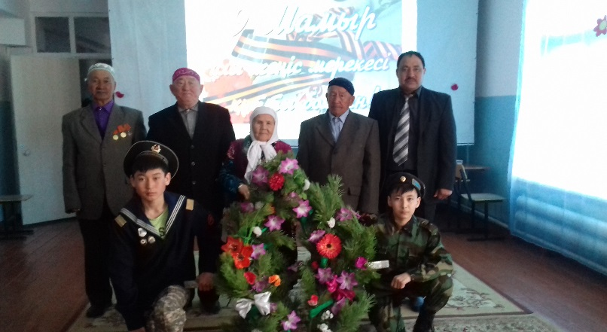

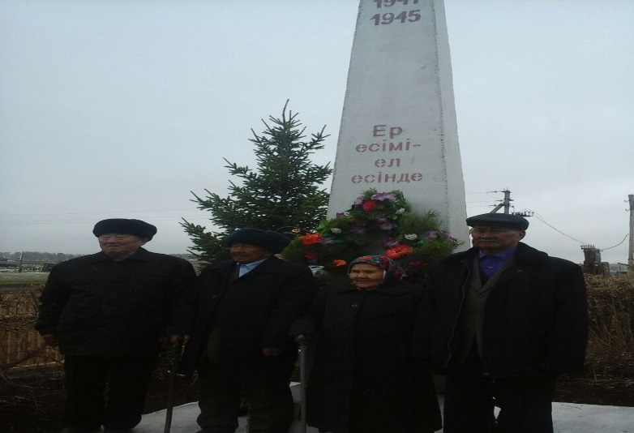

Ортағаш НМ

ТІМ: Кенжесова Н.Қ